Contenido
Laboratorio 03: Crear y organizar objetos en el catálogo de Unity 2
Importar el cuaderno de laboratorio 2
Ejercicio 1 3
Ejercicio 1.2 3
Ejercicio 2.1 4
Ejercicio 2.3 5
Ejercicio 3.1 5
Ejercicio 3.2 6
Ejercicio 4.1 6
Ejercicio 4.2 7
Ejercicio 4.3 7
Ejercicio 5.1 8
Ejercicio 5.2 8
Ejercicio 6.1 9
Ejercicio 6.2 9
Ejercicio 6.3 9
Ejercicio: Configurar un espacio Genie de IA/BI (opcional) 11

Laboratorio 03: Crear y organizar objetos en el catálogo de Unity

Importar el cuaderno de laboratorio

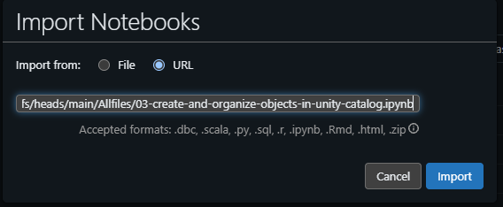

Tras la importación seleccionamos el modo como sin servidor

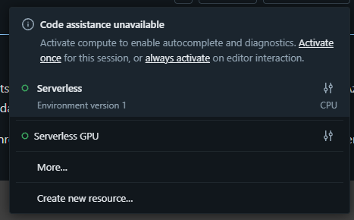

Ejercicio 1
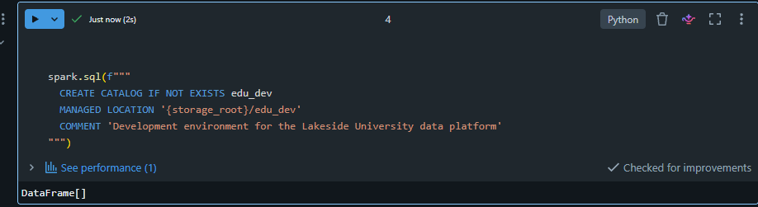

Ejercicio 1.2
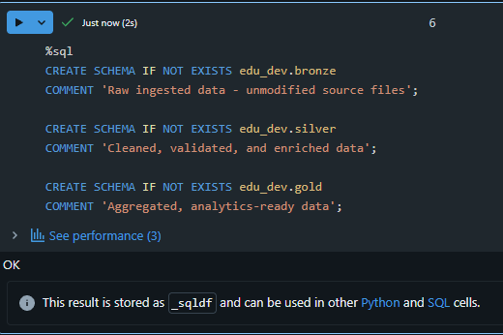

Ejercicio 2.1
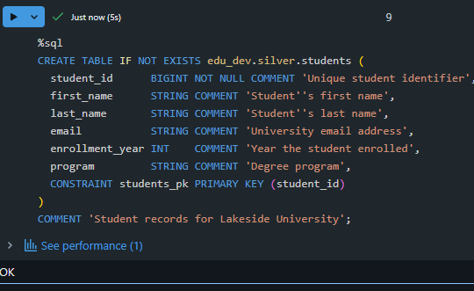
Ejercicio 2.2
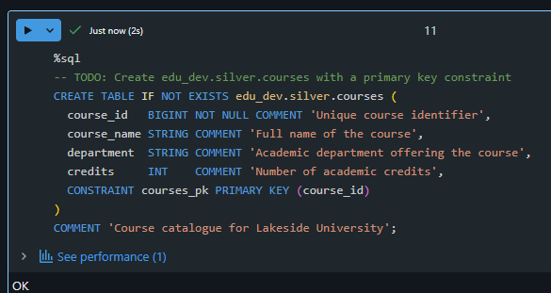

Ejercicio 2.3
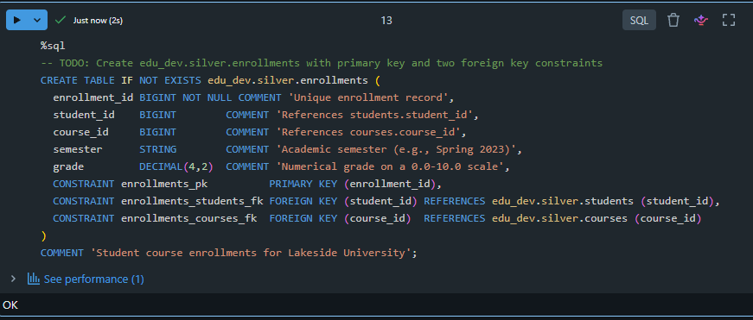

Ejercicio 3.1
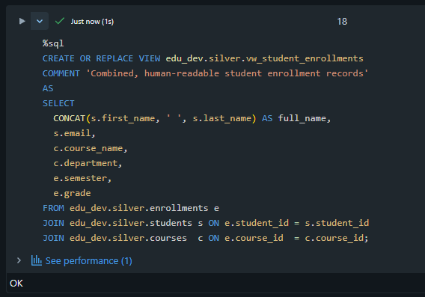

Ejercicio 3.2
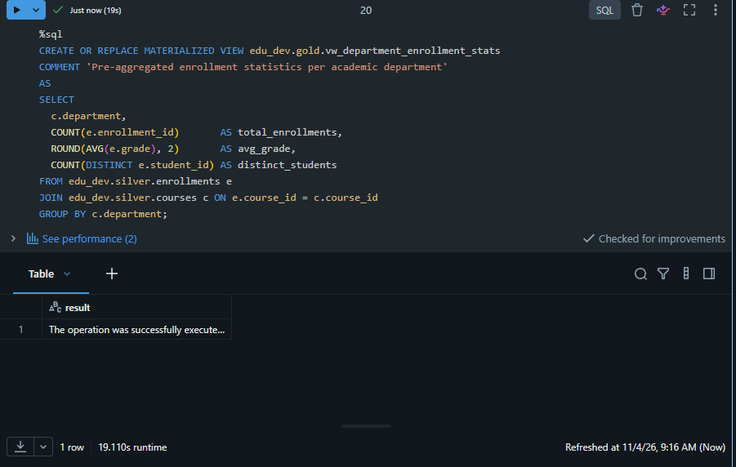

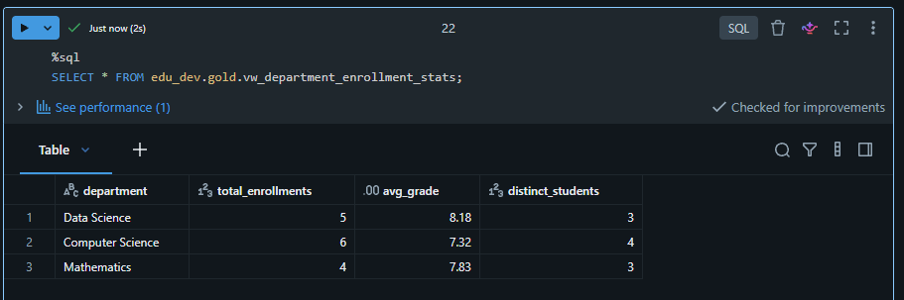

Ejercicio 4.1
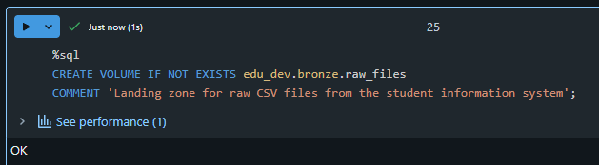

Ejercicio 4.2
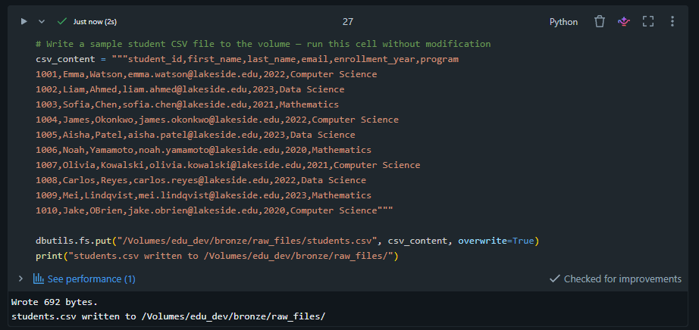

Ejercicio 4.3
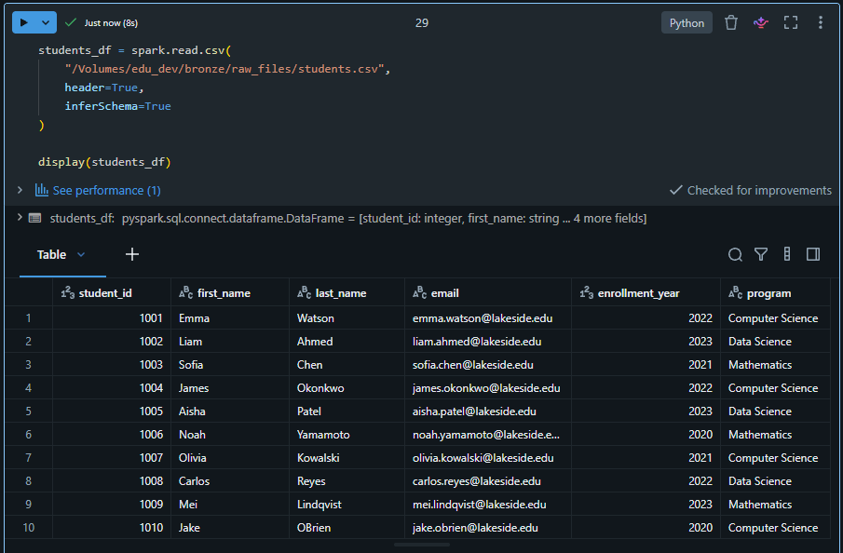

Ejercicio 5.1
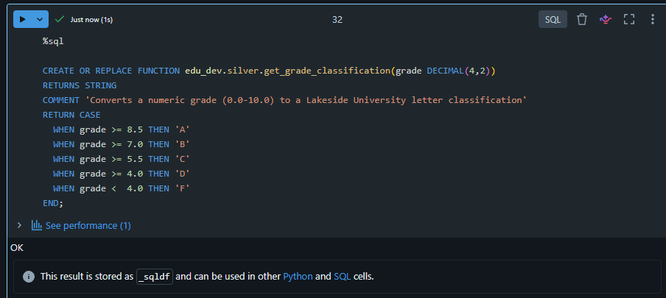

Ejercicio 5.2
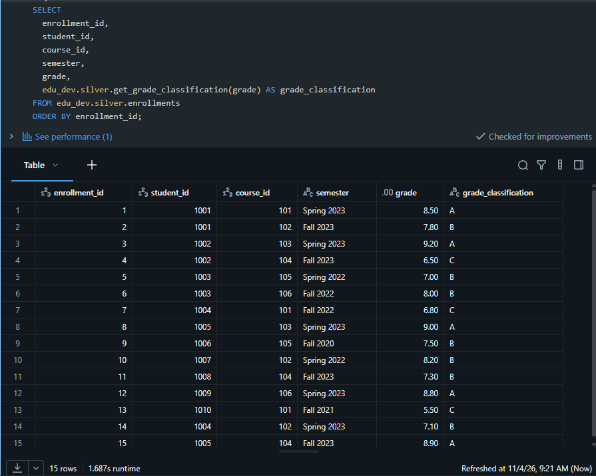

Ejercicio 6.1
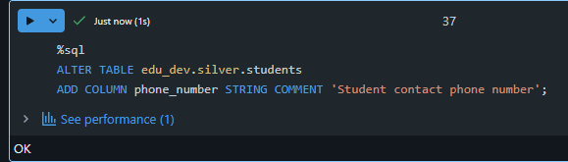

Ejercicio 6.2
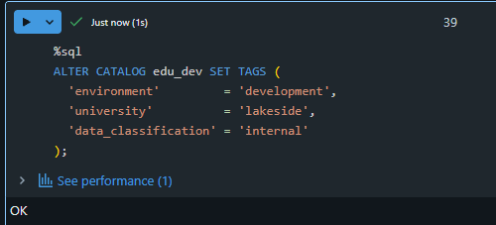

Ejercicio 6.3
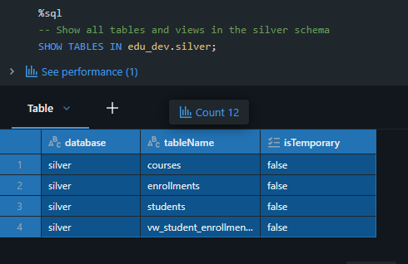

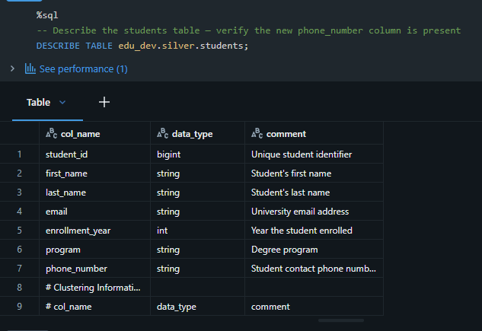

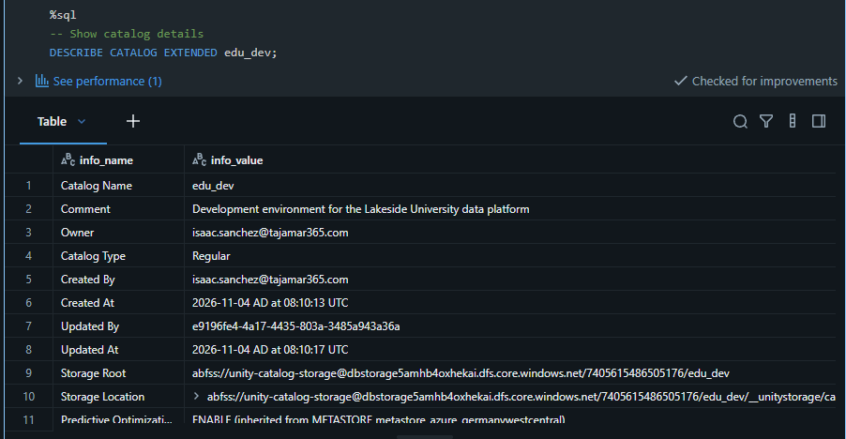

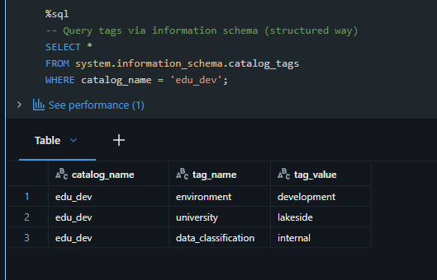

Ejercicio: Configurar un espacio Genie de IA/BI (opcional)

Creamos un espacio nuevo

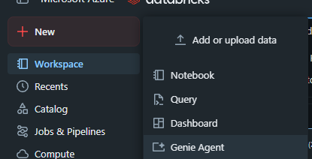

Seleccionamos las tablas
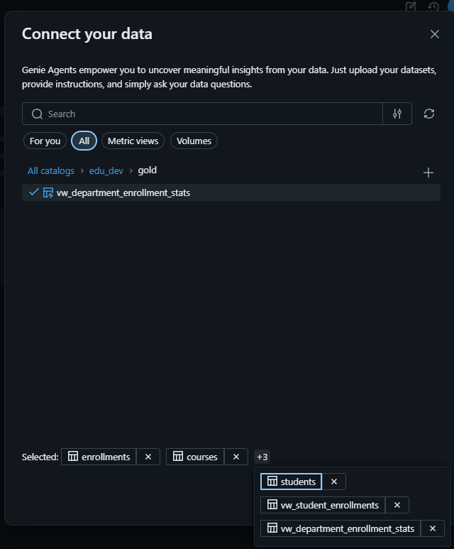

Pregunta a genie


